连云港市合规经营指导手册

一册读懂烟花爆竹零售店（点）

合规经营

连云港市应急管理局

前言

烟花爆竹一直是传统习俗的标志，寄托着我们对美好生活的向往。烟花爆竹单位应坚持“安全第一、预防为主、综合治理”的方针，夯实安全生产主体责任，合法合规经营，为美好生活保驾护航。

本手册主要适用于连云港市烟花爆竹零售店（点），用于指导安全生产的合规管理。

指导手册在制定过程中得到了相关部门的大力支持和帮助，在此表示衷心感谢。同时，因时间有限，指导手册只涉及了日常经营活动中常见的相关内容，还不能做到非常全面，疏漏和不足之处，敬请相关部门和单位批评指正。

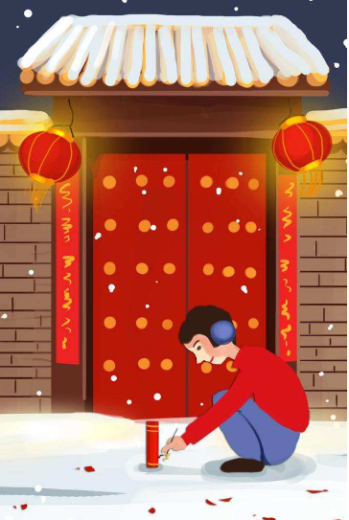

1. 合规指南

烟花爆竹零售店（点）合规指南

烟花爆竹零售店（点）应当按照本手册内容履行企业主体责任，落实各项安全管理制度，提高烟花爆竹经营安全条件，确保企业依法合规经营。

（一）依法经营

烟花爆竹零售店（点）应依法取得烟花爆竹经营许可证，按照批准的经营方式和经营范围从事经营活动。

烟花爆竹零售店（点）应当制定安全责任制、安全管理制度和安全操作规程。

烟花爆竹零售店（点）应当在经营（办公）场所显著位置悬挂烟花爆竹经营许可证正本。

（二）人员管理

烟花爆竹零售店（点）的负责人应依法参加安全教育培训并经考核合格，其他从业人员应经过相关安全知识教育培训。

（三）选址布局

烟花爆竹零售店（点）应避开居住场所，且应选择在消防车辆可以顺畅到达的区域；

烟花爆竹零售店（点）应避开禁放区域、居民集中居住小区、电压高于1KV的电力线路下方、桥下及涵洞内。

烟花爆竹零售店（点）应与学校、幼儿园、养老院、医院、集贸市场等人员密集场所和加油站、加气站等易燃易爆物品生产、储存设施等重点建筑物保持100米以上的安全距离。

（四）经营面积

 烟花爆竹零售店（点）的使用面积至少应为10㎡,且不应大于200㎡。

 专柜销售烟花爆竹的商店,总建筑面积不应大于300㎡。

（五）存放限量

 烟花爆竹零售店（点）允许存放烟花爆竹数量,应根据其周边环境和使用面积确定，烟花爆竹零售店（点）允许存放烟花爆竹总箱数不得超过其许可证载明的数量。

（六）平面布置

烟花爆竹零售店（点）与其他房间之间不应有楼梯或洞口相通，也不应将烟花爆竹零售店（点）作为其他生产、经营和生活等场所的进出通道。

 烟花爆竹零售店（点）不应设置床铺。烟花爆竹零售店（点）正上方房间不应作为营业场所,不应作为培训教室、会议室,不应有人员留宿。

烟花爆竹存放区和销售柜台应分区布置，并保证安全疏散通道畅通。

（七）建筑结构

 建筑物的耐火等级应不应低于三级。当建筑物独立设置且与其他建筑物相距超过12m时,其耐火等级可为四级。

与其他场所联建时,其隔墙应为厚度不小于180mm的密实砖墙或耐火极限不低于3h的其他密实墙,隔墙上不应设置门窗和洞口。

（八）安全出口

建筑面积大于100㎡时,安全出口不应少于2个;店内任意一点至安全出口的距离不应大于15m。

顾客进出的门宽不应小于1.5m，搬运烟花爆竹进出的门宽不宜小于1.2m。

（九）采购运输

烟花爆竹零售店（点）应当向烟花爆竹批发企业采购烟花爆竹并依法签订买卖合同。

烟花爆竹零售店（点）应当接受烟花爆竹批发企业配送服务，不得到批发企业仓库自行提取烟花爆竹。

烟花爆竹零售店（点）应当在经营许可场所销售，不得为购买者提供烟花爆竹配送服务。

（十）储存保管

烟花爆竹的堆放应稳固 ,堆放高度不应超过2.0m。

烟花爆竹存放应防水防潮，不应与其他商品或杂物混合存放。

烟花爆竹烟花爆竹零售店（点）应建立烟花爆竹出入登记台账，妥善保管购销票据和产品配送单。

（十一）消防安全

烟花爆竹零售店（点）内严禁有明火，不应采用产生明火和有强热辐射的采暖设备。

 烟花爆竹零售店（点）应配备5 kg及以上的灭火器,放置在便于取用位置。使用面积不大于100㎡时,应至少配备2具;使用面积大于100㎡时 ,应至少配备4具且分为2个设置点。

（十二）电器安全

烟花爆竹零售店（点）的电气线路不应有明接头。

当采用普通电气设备时,应与烟花爆竹保持不小于1.2m的水平投影距离,且不应使用白炽灯、射灯等容易产生高温的灯具。

（十三）经营管理

在搬运过程中，应该轻拿轻放、妥善码放，禁止碰撞、拖拉、抛摔、翻滚、摩擦、挤压等不安全行为。

烟花爆竹零售店（点）不应在许可证载明的场所外存放烟花爆竹,不应在店外随意摆放烟花爆竹。

不应在零售场所外30m范围内燃放爆竹等地面类产品,不应在零售场80m范围内燃放组合烟花等升空类产品。

（十四）应急安全

烟花爆竹零售店（点）应当在醒目位置设置"严禁烟火”"易燃易爆”,以及周边设置"严禁燃放烟花爆竹”等安全警示。

烟花爆竹零售店（点）应当制定并张贴现场应急处置措施 ,在适当的醒目位置张贴应急联系电话信息。

（十五）废弃处置

烟花爆竹零售店（点）应当妥善向公安部门移交废旧烟花爆竹，不得随意抛弃、转让、赠送、销售，不得将废旧产品和合格产品混存。

1. 案例提示

违法违规行为警示提示

为进一步加强烟花爆竹安全监管，严厉打击烟花爆竹领域安全生产违法行为，充分发挥“查处一起、震慑一批、教育一片”警示作用，推动生产经营单位自觉落实安全生产主体责任，确保人民群众生命财产安全，现公布4起烟花爆竹典型违法案例。

一、无证经营

根据举报线索对某百货商店进行核查时发现，该单位无烟花爆竹经营（零售）许可证，但店内存放大量烟花爆竹并实施经营活动。依据《中华人民共和国安全生产法》第六十五条第一款第四项的规定对该商店实施行政强制措施，现场查封扣押了95箱烟花爆竹。

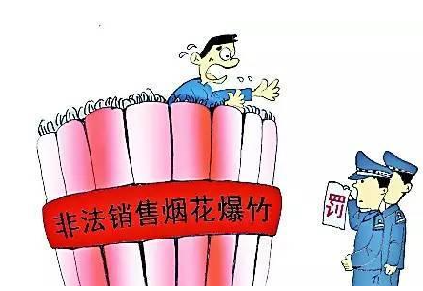该单位上述行为，违反了《烟花爆竹安全管理条例》第三条第二款的规定，依据《烟花爆竹安全管理条例》第三十六条第一款的规定，应急管理局对该商店作出罚款2.6万元人民币的行政处罚，并没收非法经营的烟花爆竹95箱。

二、超量经营

应急管理局执法人员对灌云县下车镇某烟花爆竹店开展烟花爆竹专项检查时，发现该店存放的烟花爆竹数量超过零售许可证载明范围。该行为违反《烟花爆竹经营许可实施办法》第二十三条第三款的规定，依据《烟花爆竹经营许可实施办法》第三十五条第(二)项的规定，决定对该单位作出处人民币5000元罚款的行政处罚。

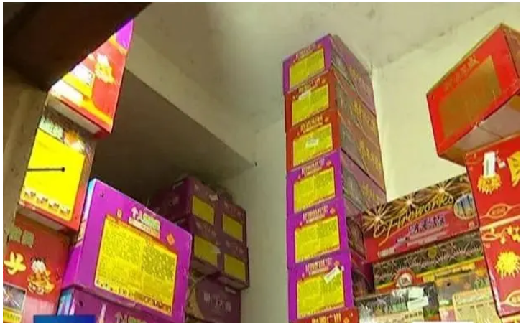

三、非法运输

有群众举报，称有人非法运输烟花爆竹在禁售禁放区进行销售。接到举报后，治安民警立刻赶到现场，并将正在销售烟花爆竹的王某挡获。经查，王某在不具备运输烟花爆竹资质和未取得烟花爆竹道路运输许可证的情况下，乘夜色驾驶轿车从外地运输烟花爆竹来销售，已违反《治安管理处罚法》和《烟花爆竹安全管理条例》相关规定，王某被依法处以行政拘留5日。

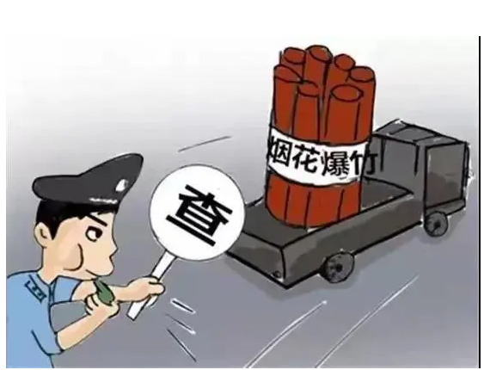

四、网络销售

赵某和孙某两人因通过朋友在他人处购进烟花爆竹，随后将这些烟花爆竹通过小红书、微信朋友圈等线上渠道进行打包、销售，而被当地人民法院以非法经营罪判处赵某有期徒刑二年，缓刑三年、判处孙某有期徒刑一年六个月，缓刑二年。

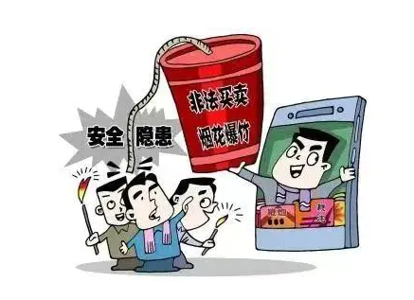

第三篇 合规依据及违法责任

1. 《刑法》(2024年3月1日修正实施）

第一百三十四条之一　【[危险作业罪](https://baike.baidu.com/item/%E5%8D%B1%E9%99%A9%E4%BD%9C%E4%B8%9A%E7%BD%AA/56157660?fromModule=lemma_inlink)】在生产、作业中违反有关安全管理的规定，有下列情形之一，具有发生重大伤亡事故或者其他严重后果的现实危险的，处一年以下有期徒刑、拘役或者管制：（三）涉及安全生产的事项未经依法批准或者许可，擅自从事矿山开采、金属冶炼、建筑施工，以及危险物品生产、经营、储存等高度危险的生产作业活动的。

第二百二十五条　【[非法经营罪](https://baike.baidu.com/item/%E9%9D%9E%E6%B3%95%E7%BB%8F%E8%90%A5%E7%BD%AA/8588549?fromModule=lemma_inlink)】违反国家规定，有下列非法经营行为之一，扰乱市场秩序，情节严重的，处五年以下有期徒刑或者拘役，并处或者单处违法所得一倍以上五倍以下罚金；情节特别严重的，处五年以上有期徒刑，并处违法所得一倍以上五倍以下罚金或者没收财产：（四）其他严重扰乱市场秩序的非法经营行为。

1. 《安全生产法》(2021年9月6日修正施行）

第三十九条第二款 生产经营单位生产、经营、运输、储存、使用危险物品或者处置废弃危险物品，必须执行有关法律、法规和国家标准或者行业标准，建立专门的安全管理制度，采取可靠的安全措施，接受有关主管部门依法实施的监督管理。

第一百零二条 生产经营单位未采取措施消除事故隐患的，责令立即消除或者限期消除，处五万元以下的罚款；生产经营单位拒不执行的，责令停产停业整顿，对其直接负责的主管人员和其他直接责任人员处五万元 以上十万元以下的罚款；构成犯罪的，依照刑法有关规定追究刑事责任。

三、《烟花爆竹安全管理条例》(国务院令第455号，2016年2月6日修订）

第三条　国家对烟花爆竹的生产、经营、运输和举办焰火晚会以及其他大型焰火燃放活动，实行许可证制度。

未经许可，任何单位或者个人不得生产、经营、运输烟花爆竹，不得举办焰火晚会以及其他大型焰火燃放活动。

第三十六条　对未经许可生产、经营烟花爆竹制品，或者向未取得烟花爆竹安全生产许可的单位或者个人销售黑火药、烟火药、引火线的，由安全生产监督管理部门责令停止非法生产、经营活动，处2万元以上10万元以下的罚款，并没收非法生产、经营的物品及违法所得。

对未经许可经由道路运输烟花爆竹的，由公安部门责令停止非法运输活动，处1万元以上5万元以下的罚款，并没收非法运输的物品及违法所得。

非法生产、经营、运输烟花爆竹，构成违反治安管理行为的，依法给予治安管理处罚；构成犯罪的，依法追究刑事责任。

第三十八条　从事烟花爆竹批发的企业向从事烟花爆竹零售的经营者供应非法生产、经营的烟花爆竹，或者供应按照国家标准规定应由专业燃放人员燃放的烟花爆竹的，由安全生产监督管理部门责令停止违法行为，处2万元以上10万元以下的罚款，并没收非法经营的物品及违法所得；情节严重的，吊销烟花爆竹经营许可证。

从事烟花爆竹零售的经营者销售非法生产、经营的烟花爆竹，或者销售按照国家标准规定应由专业燃放人员燃放的烟花爆竹的，由安全生产监督管理部门责令停止违法行为，处1000元以上5000元以下的罚款，并没收非法经营的物品及违法所得；情节严重的，吊销烟花爆竹经营许可证。

第四十一条　对携带烟花爆竹搭乘公共交通工具，或者邮寄烟花爆竹以及在托运的行李、包裹、邮件中夹带烟花爆竹的，由公安部门没收非法携带、邮寄、夹带的烟花爆竹，可以并处200元以上1000元以下的罚款。

第四十二条　对未经许可举办焰火晚会以及其他大型焰火燃放活动，或者焰火晚会以及其他大型焰火燃放活动燃放作业单位和作业人员违反焰火燃放安全规程、燃放作业方案进行燃放作业的，由公安部门责令停止燃放，对责任单位处1万元以上5万元以下的罚款。

在禁止燃放烟花爆竹的时间、地点燃放烟花爆竹，或者以危害公共安全和人身、财产安全的方式燃放烟花爆竹的，由公安部门责令停止燃放，处100元以上500元以下的罚款；构成违反治安管理行为的，依法给予治安管理处罚。

第四十三条　对没收的非法烟花爆竹以及生产、经营企业弃置的废旧烟花爆竹，应当就地封存，并由公安部门组织销毁、处置。

四、《烟花爆竹生产经营安全规定》(安监总局令第93号，2016年2月6日修订）

第三十六条 零售经营者有下列行为之一的，责令其限期改正，可以处一千元以上五千元以下的罚款；逾期未改正的，处五千元以上一万元以下的罚款：

（一）超越许可证载明限量储存烟花爆竹的；

（二）到批发企业仓库自行提取烟花爆竹的。

五、《烟花爆竹经营许可实施办法》(安监总局令第65号，2013年12月1日施行）

第三十一条 对未经许可经营、超许可范围经营、许可证过期继续经营烟花爆竹的，责令其停止非法经营活动，处2万元以上10万元以下的罚款，并没收非法经营的物品及违法所得。

第三十四条 零售经营者有下列行为之一的，责令其停止违法行为，处1000元以上5000元以下的罚款，并没收非法经营的物品及违法所得；情节严重的，依法吊销零售许可证：

（一）销售非法生产、经营的烟花爆竹的；

（二）销售礼花弹等按照国家标准规定应当由专业人员燃放的烟花爆竹的。

第三十五条 零售经营者有下列行为之一的，责令其限期改正，处1000元以上5000元以下的罚款；情节严重的，处5000元以上30000元以下的罚款：

（一）变更零售点名称、主要负责人或者经营场所，未重新办理零售许可证的；

（二）存放的烟花爆竹数量超过零售许可证载明范围的。

第三十六条 烟花爆竹经营单位出租、出借、转让、买卖烟花爆竹经营许可证的，责令其停止违法行为，处1万元以上3万元以下的罚款，并依法撤销烟花爆竹经营许可证。

冒用或者使用伪造的烟花爆竹经营许可证的，依照本办法第三十一条的规定处罚。

六、《烟花爆竹安全与质量》(GB10631-2013，2013年3月1日施行)

按照对燃放人员要求的不同，烟花爆竹产品分为个人燃放类和专业燃放类。

4.3.1 个人燃放类:不需加工安装，普通消费者可以燃放的C级、D级产品。

4.3.2 专业燃放类:应由取得燃放专业资质人员燃放的A 级、B级产品和需加工安装的C级、D级产品。

七、《烟花爆竹作业安全技术规程》(GB11652-2012，2012年09月01日实施)

4.1 应建立健全安全生产管理规章制度和岗位操作规程,并有效实施。

9.1.3 应单件装卸;不应有碰撞、拖拉、抛摔、翻滚、摩擦、挤压等操作行为;不应使用铁锹等铁质工具。

10.2.1 经营企业应具备与其经营规模相适应的经营场所,并设置明显安全警示标志。

10.2.5 零售点宜专店销售,应有明显安全警示标志,并配备足够的消防器材;店内不应吸烟、生火。

八、《烟花爆竹零售店（点）技术规范》(AQ4128-2019，2020年2月1日实施）

具体参照“一、合规经营指导事项、内容”。

九、《连云港市人民政府关于在限制区域和地点全时段禁止燃放烟花爆竹的通告》(连政发〔2022〕9号）

（一）下列区域禁止燃放烟花爆竹

1.海州区

新海电厂铁路、陇海铁路、兴云路、港城大道、郁林北路、霞辉路、文苑北路、振华东路、郁林路、云台山第小区东侧小路至马涧、新滩官庄路、双拥路、科苑南路、九岭路、瀛洲路、香海湖路、锦屏路、西门路的合围区域。

2.赣榆区

（1） 204国道、香港路、怀仁路、时代路、228国道、徐福路的合围区域；

（2）柘汪镇港区临海大道与外环路及向海延伸陆域的合围区域。

3.连云区

（1）后云台山隧道交汇口、中山路、海滨大道、汇海路、平山北路、陇海铁路、万福路、港城大道、新光路、沃壤山路、云台山北麓的合围区域；

（2）烧香河沿线、海滨大道 、徐新路、烧香河支流沿线的合围区域。

4.开发区

（1）龙桥路、银台路、花果山大道、黄海大道的合围区域；

（2）花果山大道、盐坨西路、松竹路、汇银路的合围区域；

（3）陇海铁路沿线、万福路、港城大道、排淡河的合围区域。

5.徐圩新区

（1）徐新路、海滨大道、古泊善后河、烧香河的合围区域；

（2）西防波堤、海滨大道、东防波堤的合围区域。

6.云台山风景名胜区

云台街道老环山路毗邻林场辖区（云台林场场部安置小区、林场、山场、朱麻村与开发区边界、老环山路的合围区域）。

7.连云港港区

西大堤、海滨大道、中山路、连高公路与海滨大道交叉口、南防波堤的合围区域。

8.各县域由所在地县级人民政府根据实际情况，确定限制或禁止燃放烟花爆竹的时间、地点和种类。

（二）下列地点禁止燃放烟花爆竹

1.文物保护单位；

2.车站、码头、飞机场等交通枢纽以及铁路线路安全保护区内；

3．易燃易爆物品生产、储存单位；

4.输变电设施安全保护区内；

5.医疗机构、幼儿园、学校、敬老院；

6.山林、草原等重点防火区。

（三）禁止燃放烟花爆竹的时间

本通告第一、二条规定的限制区域和地点，全时段禁止燃放。

（四）相关违法行为的查处

对违反本通告规定，在限制区域内燃放烟花爆竹的，依据相关法律法规，由公安部门责令停止燃放，处100元以上500元以下的罚款；违反治安管理行为的，依法给予治安管理处罚；构成犯罪的，依法追究刑事责任。

非法生产、销售、运输、储存烟花爆竹等其他违法行为的，由有关部门依法查处。